МИНОБРНАУКИ РОССИИ

Бузулукский гуманитарно-технологический институт
(филиал) федерального государственного бюджетного образовательного
учреждения высшего образования
«Оренбургский государственный университет»

Кафедра промышленного и гражданского строительства

Фонд
оценочных средств
по дисциплине «Конструкции из дерева и пластмасс»

Уровень высшего образования
БАКАЛАВРИАТ
Направление подготовки
08.03.01 Строительство
(код и наименование направления подготовки)

Промышленное и гражданское строительство
(наименование направленности (профиля) образовательной программы)

Квалификация
Бакалавр
Форма обучения
Очная

Год набора 2016
Фонд оценочных средств предназначен для контроля знаний обучающихся по направлению подготовки 08.03.01 Строительство по дисциплине «Конструкции из дерева и пластмасс»

Фонд оценочных средств обсужден на заседании кафедры промышленного и гражданского строительства «____» ____________20___г., протокол №___.

Первый заместитель директора по УР
Н.В. Хомякова
подпись расшифровка подписи
Исполнители:

ст. преподаватель А.В. Власов
должность подпись расшифровка подписи
преподаватель А.В. Дорошин
должность подпись расшифровка подписи

Раздел 1 – Перечень компетенций,
с указанием этапов их формирования в процессе освоения дисциплины

Процесс изучения дисциплины направлен на формирование следующих результатов обучения

Формируемые компетенции | Планируемые результаты обучения по дисциплине, характеризующие этапы формирования компетенций | Типы контроля | Виды оценочных средств по уровню сложности / шифр раздела в данном документе
ПК-2 владение методами проведения инженерных изысканий, технологией проектирования деталей и конструкций в соответствии с техническим заданием с использованием универсальных и специализированных программно-вычислительных комплексов и систем автоматизированных проектирования | Знать:  - особенности работы и расчета конструкций из дерева и пластмасс одноэтажных производственных, общественных и жилых зданий. | Тестирование по лекционному материалу.  Устное индивидуальное собеседование – опрос.  Письменные контрольные работы (рубежный контроль).  Выполнение курсового проекта. | Задания репродуктивного уровня, позволяющие оценивать и диагностировать знание фактического материала (базовые понятия, алгоритмы, факты) и умение правильно использовать специальные термины и понятия, узнавание объектов изучения в рамках определенного раздела дисциплины (модуля) /  Блок А
 | Уметь:  - выполнять расчет конструкций из дерева и пластмасс одноэтажных производственных, общественных и жилых зданий по действующим нормативным документам. | Выполнение письменных практических работ.  Выполнение курсового проекта. | Задания реконструктивного уровня, позволяющие оценивать и диагностировать умения синтезировать, анализировать, обобщать фактический и теоретический материал с формулированием конкретных выводов, установлением причинно-следственных связей / Блок Б
 | Владеть:  - навыками расчета конструкций из дерева и пластмасс каркасов одноэтажных производственных, общественных и жилых зданий в специализированных программно-вычислительных комплексах. | Выполнение курсового проекта. | Задания курсового проекта, позволяют оценивать и диагностировать умения, инте-грировать знания различных областей, аргументировать собственную точку зрения / Блок С
ПК-3 способность проводить предварительное технико-экономическое обоснование проектных решений, разрабатывать проектную и рабочую техническую документацию, оформлять законченные проектно-конструкторские работы, контролировать соответствие разрабатываемых проектов и технической документации заданию, стандартам, техническим условиям и другим нормативным документам | Знать:  - критерии эффективности проектных решений конструкций из дерева и пластмасс. | Тестирование по лекционному материалу.  Устное индивидуальное собеседование – опрос.  Письменные контрольные работы (рубежный контроль).  Выполнение курсового проекта. | Задания репродуктивного уровня, позволяющие оценивать и диагностировать знание фактического материала (базовые понятия, алгоритмы, факты) и умение правильно использовать специальные термины и понятия, узнавание объектов изучения в рамках определенного раздела дисциплины (модуля) /  Блок А
 | Уметь:  - разрабатывать чертежи конструкторской документации и конструкторскую документацию деталировочных деревянных конструкций. | Выполнение письменных практических работ.  Выполнение курсового проекта. | Задания реконструктивного уровня, позволяющие оценивать и диагностировать умения синтезировать, анализировать, обобщать фактический и теоретический материал с формулированием конкретных выводов, установлением причинно-следственных связей / Блок Б
 | Владеть:  - навыками работы с системами автоматизированного проектирования при разработке чертежей деревянных конструкций. | Выполнение курсового проекта. | Задания курсового проекта, позволяют оценивать и диагностировать умения, инте-грировать знания различных областей, аргументировать собственную точку зрения / Блок С
ПК-4 способность участвовать в проектировании и изыскании объектов профессиональной деятельности | Знать:  - требования к структуре и составу проектной документации стадий проектирования и расчета. | Тестирование по лекционному материалу.  Устное индивидуальное собеседование – опрос.  Письменные контрольные работы (рубежный контроль).  Выполнение курсового проекта. | Задания репродуктивного уровня, позволяющие оценивать и диагностировать знание фактического материала (базовые понятия, алгоритмы, факты) и умение правильно использовать специальные термины и понятия, узнавание объектов изучения в рамках определенного раздела дисциплины (модуля) /  Блок А
 | Уметь:  - оформлять проектную документацию стадий проектирования и расчета применительно к конструкциям из дерева и пластмасс и зданиям и сооружениям на их основе. | Выполнение письменных практических работ.  Выполнение курсового проекта. | Задания реконструктивного уровня, позволяющие оценивать и диагностировать умения синтезировать, анализировать, обобщать фактический и теоретический материал с формулированием конкретных выводов, установлением причинно-следственных связей / Блок Б
 | Владеть:  - навыками практического выполнения разделов проектной документации стадий проектирования и расчета для производственных, общественных и жилых зданий, запроектированных на основе конструкций и дерева и пластмасс. | Выполнение курсового проекта. | Задания курсового проекта, позволяют оценивать и диагностировать умения, инте-грировать знания различных областей, аргументировать собственную точку зрения / Блок С

Раздел 2 – Оценочные средства

Оценочные средства «Блок А»
(оценочные средства для диагностирования сформированности уровня компетенций – «знать»)

А.1 Тестовые задания

Раздел №1 Общая характеристика конструкций из дерева и пластмасс

1. Свод правил «Деревянные конструкции» не распространяется…
- на методы проектирования деревянных конструкций из цельной и клееной древесины, применяемых в жилищном строительстве;
- на методы проектирования деревянных конструкций из цельной и клееной древесины, применяемых в промышленном строительстве;
- на методы проектирования деревянных конструкций гидротехнических сооружений, мостов, фундаментов и свай.

2. Древесину каких пород следует применять для изготовления деревянных конструкций?
- твердых лиственных пород;
- любых пород;
- преимущественно хвойных пород;
- ольха, береза, осина.

3. Какую величину сбега круглых лесоматериалов следует принимать при расчете элементов конструкций?
- 1 см на 1 м длины;
- 2 см на 1 м длины;
- 0,8 см на 1 м длины;
- 2 с на 1 м длины.

4. Прочность древесины на растяжение поперек волокон меньше прочности вдоль волокон
- почти в 25 раз;
- почти в 20 раз;
- в 10 раз;
- почти в 30 раз.

5. Чем отличается прочность древесины при сжатии от прочности древесины при растяжении?
- больше;
- меньше;
- одинаковы;
- меньше при наличии сучков, косослоя и других пороков.
6. Достоинства древесины
- относительно малая плотность;
- малый коэффициент линейного расширения вдоль и поперек волокон;
- анизотропия строения;
- малый коэффициент теплопроводности;
- наличие пороков.

7. Недостатки древесины
- анизотропия строения;
- усушка, разбухание под воздействием атмосферных воздействий;
- ограниченность сортамента лесоматериалов;
- относительно малая плотность;
- малый коэффициент линейного расширения вдоль и поперек волокон.

8 Выберите механические свойства древесины
- твердость;
- ударная вязкость;
- теплопроводность;
- цвет;
- жесткость;
- прочность;
- текстура.

9. Выберите физические свойства древесины
- температурное расширение;
- ударная вязкость;
- теплопроводность;
- цвет;
- жесткость;
- плотность;
- текстура.

10. Влага в древесине, заполняющая полости клеток и межклеточное пространство, называется…
- свободная;
- связанная;
- химически связанная влага;
- гигроскопическая.

11. Процесс удаления влаги из древесины называется…
- сушка;
- пропарка;
- стерилизация;
- коробление.
12. Как называется часть ствола дерева под № 2?
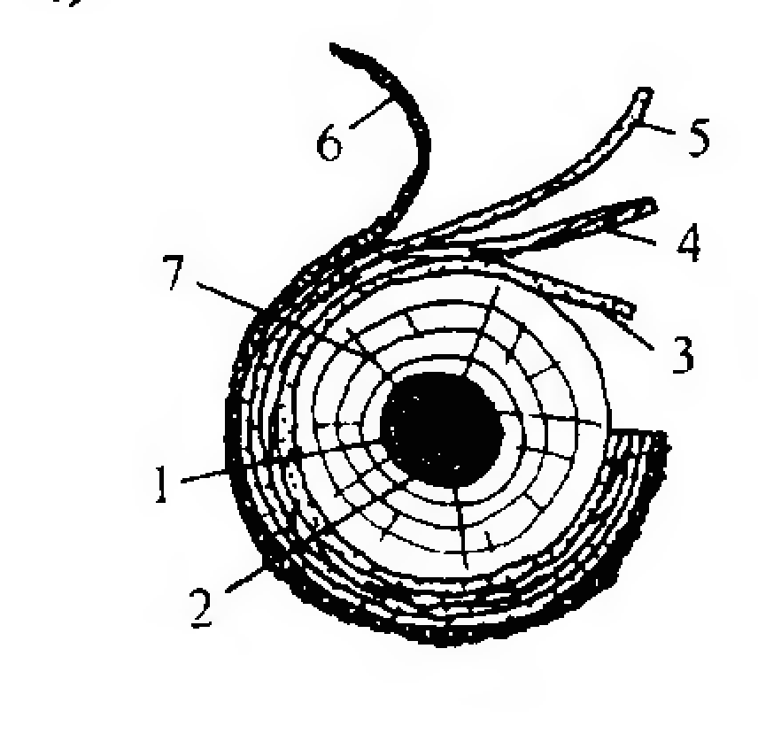
- ядро;
- кора;
- луб;
- заболонь.

13 Как называется часть ствола дерева под № 7?
- сердцевина;
- кора;
- сердцевинные лучи;
- заболонь.

14. Стандартная влажность древесины после камерной сушки?
- 12%;
- 14%;
- 18%;
- 20%.

15. Какова влажность древесины при естественной сушке?
- 12-15%;
- 15-18%;
- 25-30%;
- 30-35%.

16. Порок древесины, при котором изменение диаметра по длине ствола более чем на 0,8 см на 1 м длины ствола
- сбежистость;
- сучки;
- закомелистость;
- наросты.

17. Порок древесины, при котором наблюдается отклонение волокон древесины от продольной оси ствола дерева
- сбежистость;
- косослой;
- закомелистость;
- свилеватость.

18. Порок древесины, при котором наблюдается извилистое ли спутанное расположение волокон древесины
- сбежистость;
- косослой;
- закомелистость;
- свилеватость.

19. Многослойный листовой материал, состоящий из нечетного числа слоев
- фанера;
- шпон;
- древесноволокнистая плита;
- пакет клееных досок.

20. Наиболее пригодная древесина для фанеры
- береза;
- дуб;
- осина;
- сосна.

21. Пластические массы (пластмассы) - это…
а) материалы, способные из жидкого состояния переходить в твердое;
б) материалы, которые в качестве основного компонента содержат синтетический полимер;
в) материалы, которые в качестве основного компонента содержат смолу;
г) материалы, которые в качестве основного компонента содержат древесину.

22. Из какого исходного материала получают полиэтилен?
а) пенополиуретан;
б) пропилен;
в) этилен;
г) полимер.
23. Методы получения полимеров
а) полимеризация;
б) механизация;
в) в результате сложных химических реакций;
г) поликонденсация.

24.На какие на две группы делятся синтетические смолы в зависимости от влияния на них температуры?
а) тугопластичные и термоактивные;
б) термопластичные и термоактивные;
в) активные и термоактивные;
г) термопластичные.

25. Основные компоненты пластмасс
а) песок;
б) стекло;
в) наполнители;
г) связующие вещества;
д) металлическая стружка.

26. Какую роль играют следующие компоненты в производстве пластмасс: древесная мука, цемент, стеклянные и асбестовые волокна, бумага, хлопчатобумажные и стеклянные ткани и другое?
а) не играют никакой роли;
б) являются наполнителями в пластмассах;
в) являются добавками в пластмассах;
г) являются красителями в пластмассах.

27. Основные недостатки пластмасс
а) несгораемость;
б) уменьшение прочности при длительных нагрузках;
в) ползучесть;
г) деформативность;
д) дороговизна.

28. Как можно уменьшить сгораемость и старение пластмасс?
а) путем введения специальных добавок;
б) путем введения красителей;
в) путем поперечного сечения конструкций;
г) это сделать невозможно.

29. Прочность стеклянного волокна достигает
а) 500-1000 МПа;
б) 800-900 МПа;
в)1000-2000 МПа;
г) 50 Мпа.

30. Какой процент ультрафиолетовых лучей света пропускает оргстекло?
а) 100 %;
б) 50 %;
в) 20 %;
г) 73 %.

31. Методы изготовления деревянных конструкций может быть заводским и…
а) построечный;
б) ручной;
в) индивидуальный;
г) пошаговый.

32. Какой температуры должен быть воздух в производственном помещении, где изготовляются конструкции из дерева?
а) 16-20 °С;
б) 10-15°С;
в) 20-25°С;
г) 30-40°С.

33. Какая влажность должна быть у воздуха в производственном помещении, где изготовляются конструкции из дерева?
а) 100 %;
б) 45%;
в) 50-60 %;
г) 60-70 %.

34. Породу каких деревьев лучше использовать для изготовления клееных конструкций?
а) лиственных;
б) хвойных;
в) лиственных и хвойных;
г) нет верного ответа.

35. Сколько процентов влажности необходимо древесине чтобы предохранить ее от грибных поражений?
а) 200 %;
б) 100 %;
в) 12 %;
г) 10 %.

36. Что удаляют с бревен перед их распиловкой?
а) жучков;
б) кору;
в) мусор;
г) слой древесины толщиной 2-2,5 см.

37. Рекомендуемые способы сушки пиломатериалов — досок — для клееных конструкций
а) естественная;
б) атмосферная;
в) камерная;
г) паровая.

38. Где производят камерную сушку деревянных конструкций?
а) на заводе;
б) в лабораториях;
в) на свежем воздухе;
г) в сушильных камерах.

39. Удаление влаги из древесины при камерной сушке начинается с …
а) наружных слоев досок;
б) внутренних слоев досок;
в) середины доски;
г) обоих концов доски сразу.

40. Под каким давлением стыкуются две заготовки из досок для клееных конструкций?
а) 1…3 МПа;
б) 3…5 МПа;
в) 10 МПа;
г) 5…8 МПа.

41.От чего зависит разница между первоначальным размером сечения доски и ее сечением после окончания механической обработки?
а) от влажности воздуха;
б) от температуры воздуха;
в) от солнечного воздействия;
г) от породы древесины, характера обработки, длины и размеров сечения заготовок.

42. Каким образом осуществляют нанесение клея на свежестроганые поверхности досок в клееных конструкциях?
а) два слоя подряд;
б) толстым слоем;
в) тонким равномерным слоем;
г) клей вообще не наносят.

43. Продолжительность действия давления при запрессовке досок в клееных конструкциях
а) 8…30 ч;
б) 2…3 ч;
в) 24 ч;
г) 12 ч.

44. От чего зависит продолжительность действия давления при запрессовке досок?
а) от влажности воздуха;
б) от температуры воздуха в цехе и типа конструкции;
в) от породы древесины;
г) от всех вышеперечисленных факторов.

45. Сколько времени требуется для выдержки после распрессовки клееных блоков досок?
а) 2 суток;
б) 3 суток;
в) 24 часа;
г) 12 часов.

46. На рисунке поочередно изображено производство заготовок досок. Укажите правильное соотношение операций с рисунком
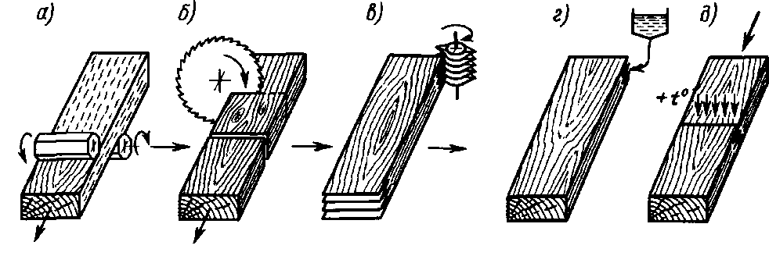
а) а – калибровка; б – вырезка пороков; в – зарезка зубчатых шипов; г – нанесение клея; д – запрессовка и прогрев
б) а – калибровка; б – запрессовка и прогрев ; в – зарезка зубчатых шипов; г – нанесение клея; д – вырезка пороков;
в) а – зарезка зубчатых шипов; б – вырезка пороков; в – калибровка;
г – нанесение клея; д – запрессовка и прогрев;
г) а – вырезка пороков; б– калибровка; в – зарезка зубчатых шипов; г – нанесение клея; д – запрессовка и прогрев.

47. Что включает в себя контроль готовых конструкций из дерева (или их элементов)?
а) испытание на прочность;
б)испытание на устойчивость;
в) внешний осмотр и обмер;
г) выявление пороков.

48. Светопрозрачные панели из стеклопластика изготавливают двух видов:
а) клееными или цельноформованными;
б) цветными и полупрозрачными;
в) темными и светлыми;
г) мелкими и крупными.

49. Сборку конструкции, доставленной к месту строительства в виде отдельных деталей, производят …
а) прямо на земле, независимо от погодных условий;
б) сборку конструкций производят на заводе;
в) в вертикальном положении;
г) на горизонтальной ровной площадке.

50. Основные недостатки деревянных конструкций
а) подверженность гниению и горению;
б) большой вес;
в) неровности на поверхности;
г) трудоемкий процесс в производстве.

51. Из каких пород древесины разрешено изготовление нагелей, подушек и других деревянных деталей?
- из лиственных или хвойных пород по выбору проектировщика;
- только из твердых лиственных пород;
- только из хвойных пород;
- только из твердых хвойных пород.

52.Срок эксплуатации деревянных конструкций для капитальных сооружений составляет ...?
а) 50 лет;
б) 45 лет;
в) 20 лет;
г) 25 лет.

53. Срок эксплуатации деревянных конструкций для сельскохозяйственных построек составляет ...?
а) 50 лет;
б) 45 лет;
в) 20 лет;
г) 25 лет.

54. Тщательный осмотр деревянных конструкций при приемке их в эксплуатацию должен быть произведен, как правило, не реже двух раз в год. Когда?
а) зимой и весной;
б) летом и осенью;
в) осенью и весной;
г) только летом.

55. Название документа, куда заносятся все дефекты, возникшие при изготовлении, транспортировании, хранении и монтаже деревянных конструкций.
а) ведомость дефектов;
б) ведомость отклонений;
в) акт на скрытые работы;
г) журнал дефектов.

56. Какие действия предпринимают в результате появления продольных усушечных трещин в древесине?
а) заклеивают бумагой;
б) забивают гвоздями;
в) оставляют в таком состоянии;
г) ликвидируют.

57. В результате нарушения плотности и монолитности соединений, а также потери первоначального натяжения в деревянных конструкциях ослабевшие болты и тяжи должны быть…
а)подтянуты;
б) ослаблены;
в) заменены;
г) ликвидированы.

58.Что является показателем перегрузки деревянных конструкций при их эксплуатации?
а) возникновение трещин;
б) возникновение недопустимых прогибов;
в) увеличение массы;
г) набухание.

59. Что необходимо предпринять при выходе деревянных конструкций из вертикальной плоскости?
а) усилить прочность их связей;
б) ослабить прочность их связей;
в) произвести реконструкцию;
г) поставить аварийные болты.

60. Какой документ является результатом обследования деревянных конструкций путем лабораторных испытаний?
а) обобщающий вывод;
б) лабораторный акт;
в) акт обследования;
г) научно-техническое заключение.

61. Первый необходимый этап производства работ по усилению деревянных конструкций
а) разбор конструкций;
б) разгрузка конструкций;
в) ослабление соединений в конструкциях;
г) испытание в лаборатории на прочность.

62. При необходимости подъема деревянных конструкций на значительную высоту используют…
а) механические домкраты;
б) винтовые домкраты;
в) гидравлические домкраты;
г) ручной труд.

63. После окончания работ по усилению деревянных конструкций стойки убирают, причем снятие с них нагрузок должно производиться
а) в один подход;
б) рывками;
в) постепенно, без рывков;
г) снимать нагрузки не обязательно.

64. Усиление дощато-гвоздевых балок после их вывешивания производят путем…
а) ликвидации лишних гвоздей;
б) снятие с балок нагрузок;
в) удлинения балок;
г) дополнительной забивкой гвоздей.

65. Усиление брусчатых и дощатоклееных балок после их подпирания производят с помощью…
а) ликвидации лишних гвоздей;
б) снятия с балок нагрузок;
в) дополнительной забивки гвоздей;
г) накладок.

66. Нижние пояса деревянных ферм являются
а) растянутыми элементами;
б) сжатыми элементами;
в) одновременно сжатыми и растянутыми элементами;
г) нет верного ответа;

Раздел №2 Виды соединений и расчеты элементов

1. В каких элементах целесообразны врубки?
- в элементах, подверженных сжатию;
- в растянутых элементах;
- в изгибаемых элементах;
- в элементах, подверженных скалыванию.

2. Какой способ соединения элементов деревянных конструкций является практически неподатливым?
- на клею;
- на нагелях;
- на врубках;
- на гвоздях.

3. Для несущих клееных конструкций используют пиломатериалы, доски, брусья хвойных пород с влажностью не более
- 12%;
- 20%;
- 10%;
- 15%.

4. Для стыкования каких деревянных элементов не рекомендуют клеевые соединения?
- растянутых;
- сжатых;
- работающих на сдвиг;
- работающих на ударные воздействия.

5. Основные требования, предъявляемые к клеям, используемых в клеевых соединениях
- прочность не ниже прочности древесины на скалывание вдоль волокон и растяжение поперек волокон;
- прочность не ниже прочности древесины на растяжение вдоль волокон;
- прочность может быть ниже прочности древесины на скалывание вдоль волокон, но не ниже прочности древесины на растяжение вдоль волокон;
- прочность не ниже прочности древесины на скалывание поперек волокон.

6. Соединение деревянных элементов по длине
- врубка;
- сплачивание;
- сращивание;
- анкеровка.

7. Сплачивание – это…
- соединение по длине;
- конструктивная врубка;
- нагельное соединение;
- соединение по ширине.

8. Наиболее простыми и надежными являются соединения … деревянных элементов
- сжатых;
- растянутых;
- изгибаемых;
- со связями, работающими на сдвиг.

9. Сложность соединений растянутых деревянных элементов приводит в замене их …
- специальными связями;
- металлическими соединениями;
- пластиковыми соединениями;
- рабочими связями.

10. Неподатливыми являются соединения…
- клеевые;
- упоры;
- шпоночные;
- гвоздевые.

11. К соединениям без специальных связей относятся…
- лобовые упоры;
- конструктивные врубки;
- лобовые врубки;
- гвоздевые соединения;
- шпоночные соединения.

12. Виды лобового упора
- косой прируб;
- наклонный;
- соединение в шпунт;
- продольный.

13. Назначение аварийного болта в лобовой врубке
- предохраняет верхний пояс от местного смятия на опоре;
- препятствует расхождению стержней в процессе монтажа фермы;
- исключает нежелательное сжатие нерабочей поверхности врубки;
- воспринимает основные усилия, возникающие в узле.

14. Какой способ соединения элементов деревянных конструкций является практически неподатливым?
- на клею;
- на нагелях;
- на врубках;
- на гвоздях.

15. Назначение подбалки в лобовой врубке
  - Предохраняет верхний пояс от местного смятия на опоре;
  - Препятствует расхождению стержней в процессе монтажа ферм;
  - Исключает нежелательные сжатие нерабочей поверхности врубки;
  - Воспринимает основные усилия, возникающие в узле;
16 Назначение клиновидного зазора в лобовой вырубке;
  - Предохраняет верхний пояс от местного смятия на опоре;
  - Препятствует расхождению стержней в процессе монтажа ферм;
  - Исключает нежелательные сжатие нерабочей поверхности врубки;
  - Воспринимает основные усилия, возникающие в узле.

17. Глубина вырубки h_{вр} в лобовой врубке должна быть …
- не более ½ высоты сечения h;
- не менее 1,5 высоты сечения h;
- не менее 20 мм;
- не более 1/3 высоты сечения h.

- Достоинство лобового упора по сравнению с лобовой врубкой
  - обладает большей несущей способностью;
  - изготовление по шаблонам;
  - отсутствие площадки скалывания;
  - большее ослабление сечения.

- Нагель это - …
  - деревянная пластина твердых пород;
  - металлическая зубчатая пластина;
  - длинный гибкий стержень или пластина, которой соединяют элементы, препятствуя их взаимному сдвигу;
  - длинный гибкий стержень или пластина, который соединяет элементы препятствуя их изгибу.

- Цилиндрические нагели
  - шпонки;
  - гвозди;
  - шурупы;
  - колодки.

- Соединения с растянутыми болтами применяются
  - в стыках и узлах деревянных конструкций, препятствуют сдвигу;
  - в качестве аварийных связей;
  - при подвеске к конструкциям перекрытий и оборудования;
  - для крепления сжатых стержней.

- Каждое рабочее пересечение нагеля с плоскостью сдвига
- упор;
- стык;
- срез;
- площадка смятия.

- Влажность клеевых соединений не должна превышать…
  - 50 %;
  - 20 %;
  - 5 %;
  - 12 %.

24. В каком соединении на болтах необходимо рассчитывать шайбу?
- соединение со стяжными болтами;
- соединение с растянутыми болтами;
- соединение с изгибаемыми болтами;
- болт со стальными накладками.

25. Количество болтов в соединении подбирается по формуле:
- $n≤N/T_{min}∙n_{ср}$;
- $n≥N/T_{max}∙n_{ср}$;
- $n≥N/T_{min}$;
- $n≥N/T_{min}∙n_{ср}$.

- Несущая способность одного среза болта определяется по следующим параметрам
- по смятию болта;
- по смятию среднего элемента;
- по смятию крайнего элемента;
- по изгибу болта.

- Как происходит установка гвоздей в деревянные элементы
  - установка в просверленное отверстие;
  - забивка;
  - вкручивание;
  - впиливание.

- Гвоздь держится в древесине за счет …
- винтовой нарезки;
- сил трения;
- выдергивания;
- разбухания древесины.

- Исходя из чего определяют несущую способность гвоздя?
- диаметр d;
- длина гвоздя l₁;
- расчетное сопротивление выдергивания гвоздя R_{вг};
- расстояние от кромки элемента до оси гвоздя a.

- При расчете нагельных соединений коэффициент k_{α} учитывает …
- количество соединяемых элементов;
- среднее количество швов сплачивания;
- неподатливость соединений;
- меньшую несущую степень соединений под углом.

- Шуруп – это …
  - гвоздь d$>$ 6 мм;
  - болт d$≥$ 12 мм;
  - винт d$≥$ 12 мм;
  - винт d$<$ 12 мм.

- Глухарь – это …
  - гвоздь d$>$ 6 мм;
  - болт d$≥$ 12 мм;
  - винт d$≥$ 12 мм;
  - винт d$<$ 12 мм.

- Каков должен быть диаметр отверстий для установки винта
- равный d винта;
- 0,8 d винта;
- 1,1 d винта;
- 1,15 d винта.

- Величина защемление выдергивания гвоздей должна быть
  - не меньше 10 d гвоздя;
  - не менее 25 d гвоздя;
  - более 25 d гвоздя;
  - не меньше 2 толщин пробиваемых досок.

- Что такое когтевые шайбы?
  - деревянные пластины с впаянными металлическими зубьями;
  - стальные пластины с выступающими шипами;
  - шайбы под болт со специальными зубьями;
  - шайбы под когтевые шурупы.

Раздел №3 Плоскостные конструкции

1. Какие элементы древесины менее всех чувствительны к порокам?
- сжатые;
- растянутые;
- изгибаемые;
- сжатые и растянутые.

2. Центрально-растянутые сплошные элементы деревянных конструкций рассчитывают на прочность вдоль волокон по формуле…
- $\frac{N}{Fнт}≤Rp$ ;
- равновесия;
- сжатия;
- изгиба.

3. Центрально сжатые стержни сплошных элементов деревянных конструкций рассчитывают на прочность, на…
- устойчивость;
- изгиб;
- кручение;
- изгиб с кручением.

4. При расчете деревянных конструкций материал считается
- упругим;
- хрупким;
- мерзлым;
- гнилым.

5. Что обозначает коэффицент φ при расчете сжатых стержней?
- коэффицент продольного изгиба;
- коэффициент гибкости;
- коэффициент устойчивости;
- коэффициент упругости.

6. Какие условия должны выполняться при расчете сжатых элементов?
- условие прочности;
- условие устойчивости;
- условие жесткости;
- условие скалывающих напряжений;
- условие прочности на смятие.

7. Какие условия должны выполняться при расчете изгибаемых элементов?
- условие прочности;
- условие устойчивости;
- условие жесткости;
- условие скалывающих напряжений;
- условие прочности на смятие.

8. Изгиб, при котором плоскость P действия изгибающих моментов и поперечных сил не совпадает ни с одной из главных плоскостей инерции бруса.
- косой изгиб;
- поперечный изгиб;
- продольный изгиб;
- наклонный изгиб.

9. Элементы, одновременно находящиеся под действием продольной сжимающей силы и изгибающего момента
- внецентренно-сжатые;
- косоизгибаемые;
- изгибаемые;
- центрально сжатые.

10. При определении расчетного сопротивления для всех пород древесины, кроме сосны, лиственницы и ели, принимается коэффициент
- m_{п};
- m_{в};
- m_{о};
- m_{н}.

11. Что учитывает коэффициент m_{гн} при определении расчетного сопротивления древесины?
- высоту сечения клееных элементов;
- длительность воздействия нагрузок;
- относительную кривизну гнутого элемента;
- повышенную температуру эксплуатации.

12. Определить коэффициент перехода на породу дерева для березы 2-го сорта, эксплуатирующейся на открытом воздухе во влажной зоне
- m_{п}=1,1;
- m_{п}=1,0;
- m_{п}=1,2;
- m_{п}=0,9.

13. Определить коэффициент условий работы конструкции, эксплуатирующейся на открытом воздухе во влажной зоне
- m_{в}=0,85;
- m_{в}=0,8;
- m_{в}=0,9;
- m_{в}=0,7.

14. Определить расчетное сопротивление растяжению вдоль волокон бруса из березы 2-го сорта, если m_{в}=0,85, m_{п}=1,1
- R_{р}=6,545МПа;
- R_{р}=5,95МПа;
- R_{р}=7,7МПа;
- R_{р}=7,0 МПа.

15. Определить F_{нт} сечения, если элемент растянут, размеры сечения 20х17,5 см, ослабление имеет диаметр 10мм, просверлено в широкой пласти.
- F_{нт}=332,5см²;
- F_{нт}=350см²;
- F_{нт}=325см²;
- F_{нт}=320см².

16. Определить несущую способность сечения растянутого элемента, если усилие, приложенное к сечению 12000 кг, F_{нт}=332,5см².
- σ=36,09кг/см²;
- σ=0,028кг/см²;
- σ=30,0кг/см²;
- σ=36,09кН/см².

17. Как определяют гибкость элемента?
- ;
- ;
- ;
- .

18. Что значит В условии ?
- относительный прогиб элемента;
- предельно допускаемый прогиб элемента;
- минимальный прогиб элемента;
- расчетное сопротивление изгибу.

19. Какие предельные состояния имеют конструкции из дерева и пластмассы?
- первое ПС;
- второе ПС;
- первое и второе ПС;
- первое, второе, третье ПС.

20. Имеют ли влияние пороки древесины на ее прочность при скалывании и смятии?
- нет;
- да;
- незначительное влияние;
- в зависимости от сорта древесины.

21. Устраивают ли в плитах покрытия под кровлю из волнистых листов, профилированного металлического настила продухи для вентилирования?
- устраиваются, если нет свободного доступа наружного воздуха;
- устраивают, даже если есть доступ воздуха;
- не устраивают.

22. Какие системы являются предпочтительнее для несущих деревянных конструкций?
- статически определимые;
- статические;
- определимые;
- неопределимые.

23. Деревянные конструкции и их элементы бывают сплошные и ...
- сквозные;
- кривые;
- вязкие;
- упругие.
24. Двойной перекрестный настил состоит из …
- рабочего и защитного слоев;
- двух рабочих слоев;
- конструктивного и рабочего слоев;
- чернового и основного слоев.

25. Какую форму сечения имеют клеедеревянные балки?
- прямоугольную;
- тавровую;
- двутавровую;
- коробчатую;
- кольцевую.

26. Какой материал может применяться в качестве пароизоляции в плитах покрытия на деревянном каркасе?
- полиэтиленовая пленка;
- эмаль типа ПФ-115;
- рубероид;
- битум;
- жидкое стекло.

- Какой материал может применяться в качестве обшивок в плитах покрытия на деревянном каркасе?
- плоские асбестоцементные листы;
- стеклопластики;
- водостойкая фанера;
- волнистые асбестоцементные листы;
- листовая сталь.

- Какой вид балки изображен на рисунке?
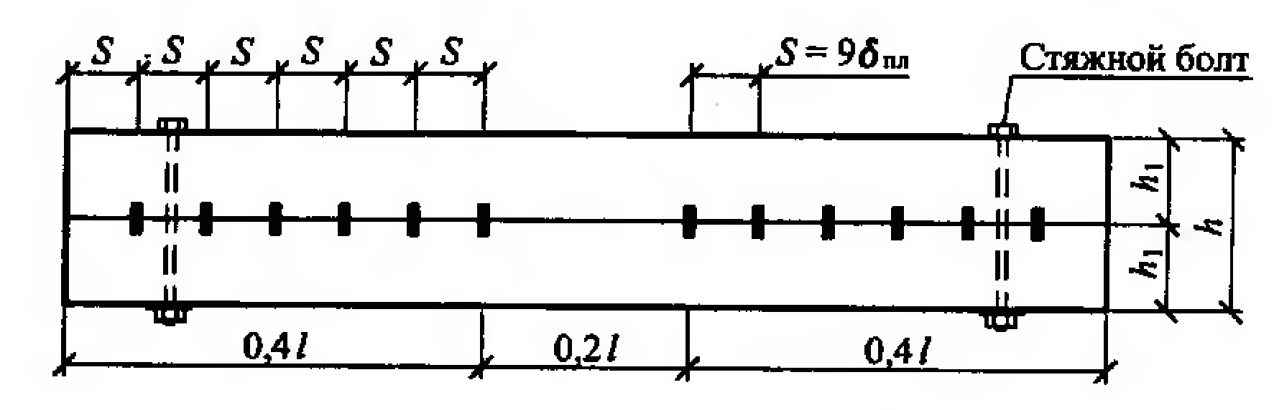

- балка Деревягина;
- наслонные стропила;
- двутавровая балка с перекрестной стенкой на гвоздях;
- клееная балка.

29. Какой вид балки изображен на рисунке?

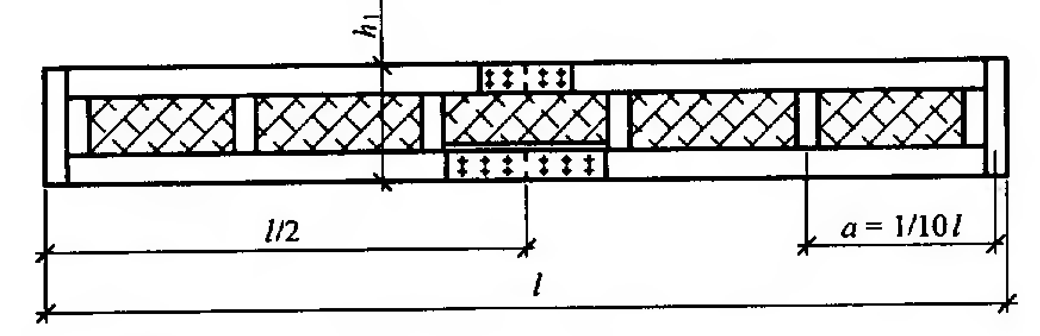

- балка Деревягина;
- наслонные стропила;
- двутавровая балка с перекрестной стенкой на гвоздях;
- клееная балка.

- Пролеты балок из цельной древесины не превышают
- 5 м;
- 6,5 м;
- 7 м;
- 10 м.

- В каких целях применяют армированные клееные деревянные балки?
- если есть ограничения по высоте сечения конструкции;
- в целях рационального использования высокосортной древесины;
- для повышения размеров сечения;
- в малолесных районах.

- Какой вид прогонов изображен на рисунке?

- разрезной;
- консольно-балочный;
- неразрезной из спаренных досок;
- сплошной.

- Какой вид соединения брусьев применяется в балках Деревягина?
- когтевые шайбы;
- пластинчатые нагели;
- болты;
- скобы.

34. Сечения дощатоклееных балок принимают в большинстве случаев шириной не более …. см, что позволяет изготовлять их из цельных по ширине досок.
- 10;
- 15;
- 17;
- 20.

35. Балки склеивают из досок толщиной не более … мм.
- 20;
- 30;
- 40;
- 50.

36. В дощатоклееных балках древесина наиболее высокого качества размещается в …
- нижней и верхней зонах;
- нижней зоне;
- верхней зоне;
- центральной зоне.

37. В клеефанерных балках стенка изготавливается
- из досок;
- из фанеры;
- из бруса;
- из древесноволокнистой плиты.

38. Особенность расчета клеефанерных балок с волнистой стенкой
- необходимость учета податливости волнистой стенки;
- расчет поясов балки не ведется;
- расчет стенки балки не ведется;
- при пролете балки менее 6 м стенка балки не расчитывается.

39. Клеедощатые стойки чаще всего имеют поперечное сечение в виде
- прямоугольника;
- квадрата;
- круга;
- тавра;
- двутавра.

40. Расчет удобно вести приняв ширину настила ….
- 100 см;
- 200 см;
- 50 см;
- От 50 до 100 см.

41. Ребристую клеефанерную панель обшивкой вверх применяют
- в холодных и утепленных покрытиях с рулонной кровлей без гладкого потолка;
- в утепленных и холодных покрытиях с кровлей из волнистых асбестоцементных листов;
- утепленных покрытиях с рулонной кровлей и гладким потолком;
- в холодных и утепленных покрытиях с рулонной кровлей с гладким потолком.

42. Коробчатую клеефанерную панель применяют
- в холодных и утепленных покрытиях с рулонной кровлей без гладкого потолка;
- в утепленных и холодных покрытиях с кровлей из волнистых асбестоцементных листов;
- утепленных покрытиях с рулонной кровлей и гладким потолком;
- в холодных и утепленных покрытиях с рулонной кровлей с гладким потолком.

43. Ребристую клеефанерную панель обшивкой вниз
- в холодных и утепленных покрытиях с рулонной кровлей без гладкого потолка;
- в утепленных и холодных покрытиях с кровлей из волнистых асбестоцементных листов;
- утепленных покрытиях с рулонной кровлей и гладким потолком;
- в холодных и утепленных покрытиях с рулонной кровлей с гладким потолком.

44. По какому признаку делятся стойки на клееные и стойки из цельных элементов?
- по конструкции;
- по материалу;
- по технологии изготовления;
- по работе под нагрузкой.

45. Клееные стойки могут достигать длины…
- 4-5 м;
- 6-7 м;
- 8-10 м;
- 12-13 м.

46. Какая стойка изображена?

- сплошная составная;
- составная сквозная с прокладками;
- клееная постоянного сечения;
- клееная переменного сечения.

47. В узле, где на стойку опирается несущая конструкция покрытия, стойка испытывает …
- смятие вдоль волокон;
- смятие поперек волокон;
- скалывание;
- растяжение.

48. В зависимости от технологии изготовления или используемых материалов клееные рамы делятся на…
- гнутоклееные;
- дощатоклееные из прямолинейных элементов;
- клеефанерные;
- рамы построечного изготовления;
- рамы заводского изготовления.

49. Выберите раму заводского изготовления

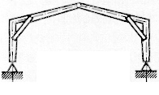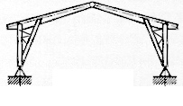
А Б
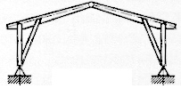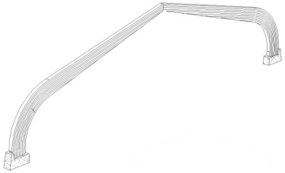
В Г

50. Какой вид соединения элементов рамы в узле показан на рисунке?
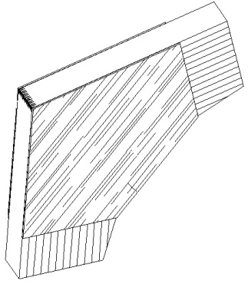
- при помощи приклеенных к ним в узле двусторонних накладок из бакелизированной фанеры;
- соединение ригеля со стойкой на зубчатый шип;
- соединение ригеля со стойкой с помощью пятиугольной вставки;
- соединение ригеля со стойкой с помощью гнутоклееной вставки.

51. Какой вид соединения элементов рамы в узле показан на рисунке?

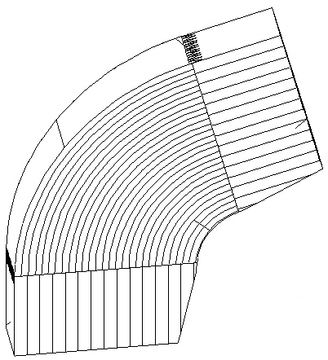

- при помощи приклеенных к ним в узле двусторонних накладок из бакелизированной фанеры;
- соединение ригеля со стойкой на зубчатый шип;
- соединение ригеля со стойкой с помощью пятиугольной вставки;
- соединение ригеля со стойкой с помощью гнутоклееной вставки.

52. Наиболее распространенными по статической схеме являются … рамы
- трехшарнирные;
- двухшарнирными шарнирно опертыми;
- двухшарнирными жестко опертыми;
- статически неопределимые.

53. Какие конструкции из нижеперечисленных относятся к распорным?
- арки;
- рамы;
- фермы;
- балки;
- прогоны.

54. По схеме опирания арки делят на …
- арки с затяжками;
- на арки без затяжек;
- трехшарнирные;
- двухшарнирные.

55. Вид арок, состоящие из полуарок, оси которых располагаются на двух окружностях, смыкающихся в ключе под углом.
- стрельчатые;
- сегментные;
- пятиугольные;
- треугольные.

56. Какой вид арки по конструкции изображен?

- цельная;
- арка из ферм;
- арка из балок на пластинчатых нагелях;
- кружальная арка;
- клееная арка.

57. Как решается опорный узел арки при пролете до 18м?
- при помощи лобового упора со стальными накладками;
- в виде классического шарнира;
- в виде плиточного шарнира;
- в виде валикового шарнира.

58. При расчете арок после сбора нагрузок выполняют
- статический расчет;
- подбор сечений и проверка напряжений;
- расчет узлов арки;
- геометрический расчет арки.

59. Несущие деревянные конструкции, в которых пояса соединены друг с другом решеткой, состоящей из отдельных стержней – раскосов и стоек.
- сквозные;
- сплошные;
- настилы;
- распорные.

60. Какой тип фермы изображен?
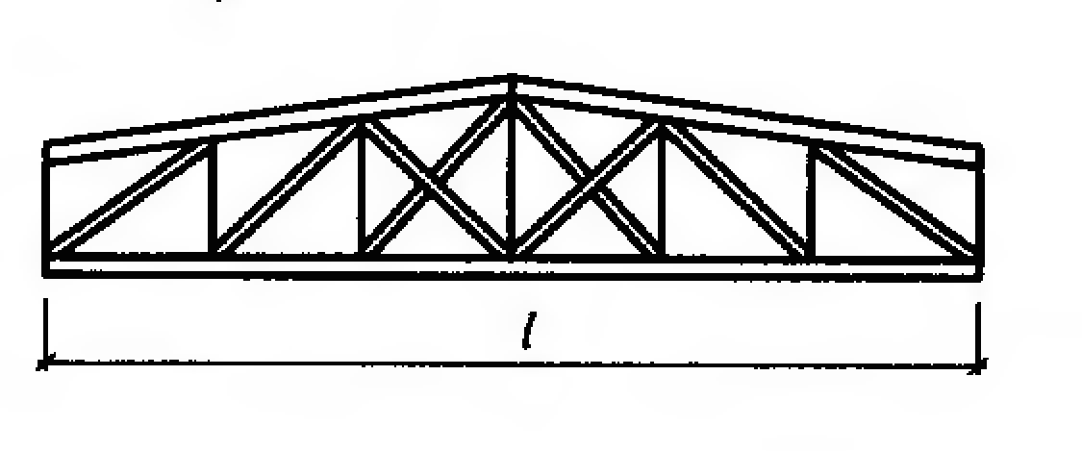
- сегментная дощатая;
- безраскосная;
- трапецевидная брусчатая;
- сегментная металлодеревянная.

61. В чем заключается статический расчет ферм?
- определению усилий от внешних нагрузок в элементах фермы;
- подбор сечения верхнего пояса;
- подбор сечения нижнего пояса;
- определение нагрузок, действующих на ферму.

62. После подбора сечений элементов фермы, выполняют …
- расчет узлов;
- статический расчет фермы;
- проверку их прочности;
- проверку устойчивости сжатых элементов.

63. Небольшой выгиб выпуклостью вверх, придаваемый строительным конструкциям (балкам, фермам и т.п.) для повышения их эксплуатационных и архитектурных качеств.
- строительный подъём;
- выгиб;
- отгиб;
- напряжение.

64. Основными нагрузками при расчете деревянных ферм являются…
- собственный вес;
- снеговая на всем пролете;
- вес кран-балки;
- снеговая на половине пролета.

65. Каким образом выполняется коньковый узел в деревянной ферме на лобовой врубке?
- простой лобовой упор и перекрывается деревянными накладками на нагелях;
- крепление скобами;
- упор в специальную бобышку со скошенными торцами;
- стальной башмак.

66. Какой вид деревянных ферм в настоящее время не применяется?
- дощатые сегментные фермы;
- сегментные металлодеревянные фермы;
- дощатая на МЗП;
- безраскосная ферма.

67. Растянутых раскосов и затяжки в металлодеревянных фермах представляет собой
- круглый стальной стержень;
- деревянная балка из двух брусков;
- доски;
- стальной уголок.

68. За счет чего происходит экономия материала в сквозных плоскостных конструкциях в отличии от сплошных?
- за счет больших пролетов;
- за счет применения решетки вместо сплошной стенки;
- за счет более тонких пиломатериалов;
- за счет применения клееных элементов.

69. К фермам построечного изготовления относятся фермы…
- из цельных неклееных бревен, брусьев или досок с узловыми соединениями на нагелях (болтах, гвоздях) или на лобовых врубках;
- с клееными раскосами и разрезным верхним поясом;
- с гнутоклееным верхним поясом и стальными подвесками;
- двускатная ферма со сжатым опорным деревянным раскосом.

70. В строительстве каких зданий общую устойчивость зданию придают защемлением стоек в грунте?

- временных;
- постоянных;
- капитальных;
- зданий на просадочных грунтах.

71. Поперечная устойчивость здания обеспечивается защемлением в фундаментах клееных стоек. Каким образом стойки крепятся к фундаментам?
- натяжными анкерами;
- замоноличиванием стоек;
- сварка;
- выпуски арматуры.

72. Комбинированные подкосные системы, арочные конструкции и рамные системы придают зданию пространственную жесткость в … направлении.
- поперечном;
- продольном;
- продольном и поперечном;
- вертикальном и горизонтальном.

73. Продольная устойчивость здания может быть создана при помощи …
- связей по продольной линии стоек;
- подкосных систем, арочных конструкций и рамных систем;
- связей по верхним поясам ригелей;
- связей по нижним поясам ригелей.

74. Назначение связей?
- общая устойчивость здания;
- восприятие ветровых и крановых нагрузок;
- соединение колонн;
- санитарно-гигиенические требования;
- экономическая целесообразность.

Раздел №4 Пространственные конструкции

1. Укажите достоинства пространственных деревянных конструкций по сравнению с плоскостными конструкциями
- архитектурная выразительность;
- необходимость устройства лесов;
- меньший расход материала;
- большое внутреннее пространство;
- более надежная работа.

2. По какому признаку поделены купола: Тонкостенные купола-оболочки, ребристые купола, ребристо-кольцевые купола с решетчатыми связями, сетчатые?
- по конструктивному решению;
- по материалу;
- по форме поверхности;
- по форме в плане.

3. По какому признаку поделены купола: цилиндрические, сферические, складчатые, параболические, гиперболические?
- по конструктивному решению;
- по работе под нагрузкой;
- по форме поверхности;
- по форме в плане.

4. Если отношение стрелы подъема купола к его диаметру не превышает 1/5, оболочка купола считается…
- пологой;
- подъемистой;
- объемистой;
- крутой.

5. Тонкостенные купола оболочки чаще всего изготовляют из …
- фанеры;
- ДСП;
- стеклопластик;
- органическое стекло;
- пенопласт.

6. Деревянный тонкостенный купол-оболочка состоит из следующих конструктивных элементов:
- меридиональные ребра;
- опорные кольца;
- кольцевой настил;
- косой настил;
- стеклопластиковые обшивки.

7. Какие усилия воспринимает кольцевой настил в деревянных тонкостенных куполах-оболочках?
- кольцевые усилия;
- сдвигающие усилия;
- тангенциальные усилия;
- поперечные.

8. Какие усилия воспринимает косой настил в деревянных тонкостенных куполах-оболочках?
- кольцевые усилия;
- сдвигающие усилия;
- тангенциальные усилия;
- поперечные.

9. Какой тип купола изображен?
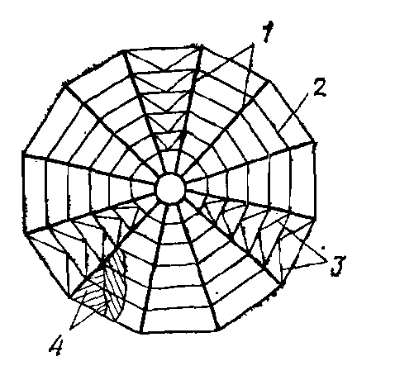

- купол-оболочка;
- ребристый купол;
- ребристо-кольцевой купол;
- сетчатый купол.

- В ребристых куполах соединение ребер с верхним и нижним кольцом осуществляется …
- шарнирно;
- жестко;
- с верхним кольцом – шарнирно, с нижним – жестко;
- с верхним кольцом – жестко, с нижним – шарнирно.

- При расчете ребристых куполов на вертикальную нагрузку покрытие расчленяют на …
- отдельные плоские кольца;
- отдельные плоские полукольца;
- диаметрально расположенные арки;
- диаметрально расположенные полуарки.

- При расчете ребристых куполов на горизонтальную или несимметричную вертикальную нагрузку покрытие расчленяют на …
- отдельные плоские кольца;
- отдельные плоские полукольца;
- диаметрально расположенные арки;
- диаметрально расположенные полуарки.

- По типу поперечного сечения оболочки могут быть
- однослойные;
- двухслойные;
- трехслойные;
- четырехслойные;
- пятислойные.

- Какой тип конструктивной формы самый распространенный среди пространственных конструкций из дерева и пластмассы?
- купола;
- своды;
- структурные системы;
- своды-оболочки.

- Как называется основной элемент в конструкции кружально-сетчатого свода?
- косяк;
- кольцо;
- ребро;
- боковина.

16. Какой тип ПДК изображен?
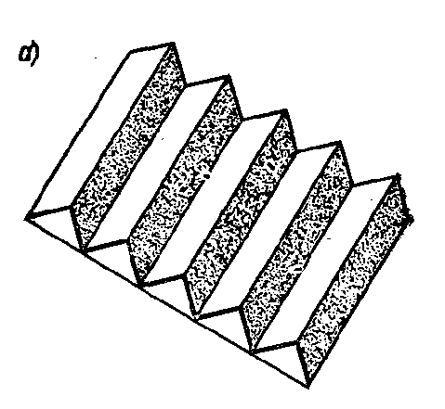

- купол;
- складчатое;
- кружально-сетчатый свод;
- структурные конструкции.

- В каких ПДК состоят из косяков?
- купол;
- складчатое;
- кружально-сетчатый свод;
- структурные конструкции.

- Система Песельника и система Цолльбау относится к …
- куполам;
- складчатым покрытиям;
- кружально-сетчатый сводам;
- ребристым сводам.

- Система кружально-сетчатых сводов, в котором соединение косяков происходит на болтах
- система Песельника;
- система Цолльбау;
- система Освенского;
- система Шухова.

- Расстояние между осями опорных элементов в складчатых сводах не превышает …
- 20-25м;
- 30-35м;
- 35-40м;
- 12-15м.

- Пневматические конструкции возникли в…годах ХХ века
- 40-х;
- 60-х;
- 70-х;
- 80-х.

- Как по-другому можно назвать пневмокаркасные конструкции?
- надувные;
- воздухоопорные;
- тентовые;
- висячие.

- Нагрузка, которая зачастую не учитывается при расчете пневматических конструкций
- собственный вес;
- избыточное давление;
- снеговые нагрузки;
- ветровые нагрузки.

24. Технико-экономические показатели для оценки конструктивных решений и отдельных конструкций зданий включает в себя:
- себестоимость в деле;
- стоимость в деле;
- приведенные затраты;
- масса конструкций;
- железобетон;
- пиломатериалы;
- влажность.

25. Лучшие конструктивные решения выбирают на основе сопоставления…
- технико-экономических показателей;
- особенности монтажа и эксплуатации;
- сопротивление теплопередаче;
- крепления рассматриваемых конструкций к смежным конструкциям.

26. В качестве показателя сравнительной экономической эффективности следует принимать показатель…
- минимума приведенных затрат;
- продолжительность возведения;
- трудоемкость возведения;
- эксплуатационные расходы.

27. При определении экономической целесообразности применения конструкций из дерева и пластмассы учитывается…
- фактор дефицитности;
- фактор архитектурной выразительности;
- Санитарно-гигиенический фактор;
- фактор технологичности.

28. При определении рационального применения конструкций из дерева и пластмассы учитывается …
- фактор дефицитности;
- фактор архитектурной выразительности;
- Санитарно-гигиенический фактор;
- фактор технологичности.

А.2 Вопросы для контроля готовности обучающихся к занятиям
по разделам дисциплины

Раздел №1 Общая характеристика конструкций из дерева и пластмасс

- Приведите примеры уникальных деревянных конструкций в нашей стране и за рубежом?
- Какова номенклатура ограждающих и несущих конструкций с использованием древесины?
- В каких областях экономики наиболее рационально применение деревянных конструкций?
- На какие основные два класса делятся деревянные конструкции по методам изготовления?
- Какие конструкционные пластмассы получают распространение в настоящее время в строительстве?
- Какова номенклатура ограждающих и несущих конструкций с использованием пластмасс?
- Какова область рационального применения конструкций с использованием пластмасс?
- Каковы основные направления прогресса в изготовлении и применении деревянных конструкций?
- Каковы запасы древесины в России?
- Какие породы и лесоматериалы применяются в деревянных конструкциях и как они сортируются по качеству?
- В чем основные преимущества древесины как конструкционного строительного материала?
- Какие синтетические клеи применяются для склеивания древесины, фанеры и вклеивания стальных стержней в древесину?
- Каково строение древесины? Что такое допустимые пороки и анизотропия древесины и как они влияют на ее прочность?
- Каковы собственная масса, прочность и жесткость древесины и как на нее влияет влажность?
- При каких условиях древесина гниет? Какие вы знаете методы защиты ее от гниения?
- Какие пластмассы применяются в строительных конструкциях? Коковы их достоинства и недостатки?
- Что такое стеклопластики?
- Что такое воздухопроницаемые ткани и армированные пленки? Каково их строение и область применения?

Раздел №2 Виды соединений и расчеты элементов

- Какие соединения деревянных конструкций податливые (жесткие)?
- Что такое нагельные болты? Каковы правила их расстановки?
- Каковы правила расстановки гвоздей?
- Какие клеевые соединения применяют для изготовления конструкций?
- Что такое соединение на вклеенных стержнях и где их применяют?
- Каковы преимущества и недостатки клеевых соединений пластмасс?
- Что такое термореактивные (термопластичные) клеи и какие материалы ими склеивают?
- Что такое клееметаллические соединения и в чем их преимущества?
- Что такое сварные соединения, каковы особенности их работы?
- Какие предельные состояния различают в строительных конструкциях?
- Что такое нормативные и расчетные нагрузки и как их определяют?
- Что такое нормативные и расчетные сопротивления древесины?
- Что такое коэффициент условий работы и что они учитывают?
- Как длительность действия нагрузки влияет на прочность древесины?
- Каков порядок расчета конструкций на прочность и устойчивость?
- Какие особенности имеет работа строительной фанеры?
- Как работают и рассчитываются деревянные элементы при центральном растяжении и каким образом учитываются ослабления и их сечений?
- Как работают и рассчитываются центрально-сжатые элементы и как учитываются их устойчивость?
- Как работают и рассчитываются изгибаемые элементы и как подбираются их сечения? Каковы особенности расчета элемента при косом изгибе?
- Как работают и рассчитываются сжато-изгибаемые элементы?
- Как рассчитываются снимаемые элементы?
- Как работают на скалывание изгибаемые элементы?

Раздел №3 Плоскостные конструкции

- Что такое дощатые настилы? Каково их назначение и в чем преимущества?
- Каковы особенности работы двойного перекрестного настила?
- Каковы особенности проектирования дощатого разряженного настила?
- Что представляет собой одно- и многопролетные прогоны покрытия?
- Назовите основные преимущества клеефанерных плит покрытия.
- Что такое трехслойные ограждающие конструкции с применением пластмасс? Каковы их преимущества и области применения?
- Что такое зенитные фонари? Каковы особенности их работы?
- Какие сечения и очертания имеют клеедеревянные балки?
- Как работают и рассчитываются клеедеревянные балки?
- Что такое армированные балки и как они работают?
- Как работают цельнодеревянные балки системы Деревягина?
- Что такое дощато-гвоздевые балки? В чем их особенности конструирования?
- Каковы особенности работы и расчета цельнодеревянных стоек?
- Каковы особенности работы стоек составного сечения?
- Как рассчитываются клеедеревянные стойки переменного сечения?
- Как конструируются и расчитываются жесткие крепления стоек переменного сечения к фундаментам?
- Что такое деревянные фермы, какова их область применения?
- Какие вы знаете конструктивные формы клеедеревянных и цельнодеревянных ферм?
- Какие усилия действуют в стержнях деревянных ферм?
- Как подбирают и проверяют сечения стержней деревянных ферм?
- Как работают узлы клеедеревянных ферм?
- Какую конструкцию имеют узлы цельнодеревянных ферм?
- Для чего и как стержни верхнего пояса ферм центрируют в узлах?
- Назовите область применения различных типов деревянных арок.
- На какие нагрузки, воздействия и усилия рассчитываются арки?
- Какова последовательность проектирования клеедеревянных арок?
- В чем особенность проектирования стрельчатых арок?
- В чем особенность проектирования сегментных арок с затяжками?
- Как конструируют и рассчитывают опорные узлы арок?
- Как конструируют и рассчитывают коньковые узлы арок?
- Какие существуют типы деревянных рам?
- Назовите области применения деревянных рам. В чем заключаются их достоинства?
- Назовите типы безраскосных, подкосных и клеедеревянных рам.
- Каковы особенности работы рамных конструкций?
- Каков порядок расчета гнутоклееных рам?
- Каково назначение связей в каркасе зданий?
- Как формируется блок жесткости?
- Каково назначение продольных связей и когда они необходимы?
- Как производится расчет связевой фермы?
- Какие нагрузки воспринимают стойки торцового фахверка?

Раздел №4 Пространственные конструкции

- Каковы особенности работы деревянного кружально-сетчатого свода?
- Каковы особенности работы клеедеревянного ребристого купола?
- Каковы особенности работы клеедеревянного ребристо-кольцевого купола?
- Каковы особенности работы клеедеревянного сетчатого купола?
- Что такое воздухоопорные конструкции и где они применяются?
- Что такое пневмовантовые оболочки и как они работают?
- Что такое пневмокаркасные конструкции и как они работают?
- Что такое тентовые покрытия и как они работают?
- Какие условия нужны для изготовления деревянных конструкций?
- Какие основные операции производятся при изготовлении клеедеревянных конструкций?
- Как контролируется качество изготовления клеедеревянных конструкций?
- В чем заключается эффективность применения деревянных конструкций?
- Когда требуется проведение обследования деревянных конструкций?
- Какие основные дефекты выявляются при обследовании конструкций?
- Какова последовательность работ по усилению деревянных конструкций?

А.3 Рубежный контроль

Целью проведения рубежного контроля является проверка знаний у обучающихся по соответствующим разделам дисциплины.
Рубежный контроль проводится два раза в семестр на 8 и 14 неделях по итогам изучения нескольких разделов дисциплины в соответствии с рабочей программой дисциплины (модуля). Рубежный контроль проводится в письменной форме.

Вопросы рубежного контроля
8 неделя:

- Основные формы современных деревянных конструкций и области их применения.
- Виды древесных и синтетических материалов применяемых п строительстве, их основные свойства как конструкционных материалов, достоинства и недостатки.
- Влияние влажности и температуры на физико-механические свойства древесины и пластмасс.
- Конструктивные и химические меры защиты древесины от гниения, разрушения древоточцами, возгорания.
- Влияние времени действия нагрузки на прочность и деформативность древесины и пластмасс.
- Работа древесины на растяжение и расчет центрально-растянутых элементов.
- Работа древесины на сжатие и расчет центрально-сжатых элементов.
- Работа древесины на поперечный изгиб и расчет изгибаемых элементов.
- Расчет деревянных элементов, подверженных косому изгибу.
- Расчет изгибаемых элементов подверженных сжатию с изгибом.
- Расчет деревянных элементов, подверженных растяжению с изгибом.
- Работа древесины на смятие, виды смятия, расчет деревянных элементов и соединений на смятие.
- Работа древесины на скалывание, виды скалывания, расчет деревянных элементов и соединений на скалывание.
- Основные виды соединений элементов деревянных и пластмассовых конструкций.
- Требования предъявляемые к соединениям.
- Соединения на лобовой врубке. Конструкция и расчет.
- Соединения на нагелях. Конструирование и расчет.
- Соединения на гвоздях. Конструирование и расчет.
- Соединения на растянутых связях. Связи, работающие на выдергивание или продавливание.

Вопросы рубежного контроля
14 неделя:

- Соединения на клеях. Требования к клеям для КДК. Виды клеевых соединений.
- Элементы деревянных конструкций составного сечения на податливых связях. Основы расчета податливых связей.
- Конструкция и расчет настилов, обрешетки, прогонов.
- Дощатоклееные балки. Конструкция и расчет.
- Дощатоклееные колонны. Конструкция и расчет.
- Распорная система треугольного очертания из прямолинейных элементов. Конструкция и расчет.
- Дощатоклееные арки. Конструкция и расчет.
- Дощатоклееные гнутые рамы. Конструкция и расчет.
- Дощатоклееные рамы из прямолинейных элементов. Конструкция и расчет.
- Основные формы плоскостных сквозных деревянных конструкций.
- Сегментные клееные фермы. Конструкция и расчет.
- Многоугольные брусчатые фермы. Конструкция и расчет.
- Треугольные металлодеревянные фермы со сжатыми раскосами.
- Фермы шпренгельного типа. Конструкция и расчет.
- Пространственное крепление плоскостных деревянных конструкций.
- Основные формы пространственных деревянных и пластмассовых конструкций.
- Покрытия купольной формы их древесины и пластмасс.
- Пневматические строительные конструкции, общая характеристика и основные типы.
- Клеефанерные балки. Конструкция и расчет.

Оценочные средства «Блок В»
(оценочные средства для диагностирования сформированности уровня компетенций – «уметь»)
В.1 Варианты типовых задач для выполнения на практических занятиях:

Практическое занятие №1, 2
Тема: «Расчет элементов конструкций цельного сечения»
Задание 1. Найти несущую способность растянутого элемента (рис.1). Исходные данные приведены в таблице 1.
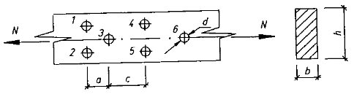
Рисунок 1 – Растянутый элемент

Таблица 1
№ варианта | Исходные данные
 | h, мм | b, мм | а, мм | с, мм | d, мм | Материал | Группа конструкций | Сорт древесины
1 | 200 | 150 | 120 | 300 | 16 | лиственница | А1 | 1
2 | 225 | 125 | 250 | 250 | 18 | сосна | Б2 | 2
3 | 250 | 150 | 225 | 150 | 14 | ель | Б3 | 1
4 | 275 | 100 | 250 | 120 | 20 | береза | В1 | 1
5 | 175 | 100 | 300 | 100 | 12 | пихта | В2 | 1
6 | 175 | 150 | 250 | 300 | 16 | дуб | А2 | 2
7 | 200 | 125 | 300 | 250 | 18 | ясень | Б1 | 2
8 | 225 | 150 | 300 | 150 | 12 | кедр | А1 | 1
9 | 250 | 100 | 350 | 300 | 22 | вяз | Б2 | 1
10 | 250 | 125 | 120 | 250 | 16 | клен | Б3 | 2

Задание 2. Подобрать размеры поперечного сечения центрально-сжатого стержня (рис.2) по исходным данным таблицы 2. Рассмотреть устойчивость только в плоскости наибольшей гибкости.

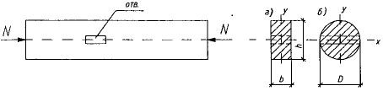

Рисунок 2 – Центрально-сжатый стержень

Таблица 2
№ варианта | Исходные данные
 | N, кН | Тип сечения | l, мм | А_{осл}  А_{бр} | h  b | Закрепление концов стержня | Материал | Сорт древесины
1 | 100 | а | 4000 | 0,3 | 1:1 | Ш - Ш | лиственница | 2
2 | 100 | б | 4000 | 0,3 | - | Ш - З | береза | 2
3 | 120 | а | 4500 | 0,25 | 1,5:1 | Ш - Ш | пихта | 1
4 | 120 | б | 4500 | 0,25 | - | З - Ш | ясень | 2
5 | 140 | а | 5000 | 0,2 | 2:1 | З - З | сосна | 1
6 | 140 | б | 5000 | 0,2 | - | З - О | клен | 2
7 | 150 | а | 5500 | 0,15 | 1:1 | Ш - Ш | ель | 1
8 | 150 | б | 5500 | 0,15 | - | Ш - З | дуб | 2
9 | 170 | а | 6000 | 0,1 | 2:1 | З - З | кедр | 1
10 | 170 | б | 6000 | 0,1 | - | З - Ш | вяз | 2

Задание 3. Проверить прочность и прогиб балки (прогона), работающей на косой изгиб (рис.3). Исходные данные принять по таблице 3.

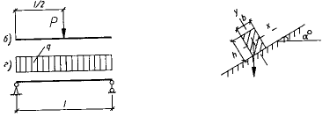

Рисунок 3 – Схема балки

Таблица 3
№ варианта | Исходные данные
 | Схема балки | l, мм | а₀ | h, мм | b, мм | Материал | Сорт древесины | q,  кН/м | р, кН
1 | б | 4000 | 30 | 200 | 125 | сосна | 2 | - | 6,0
2 | а | 3500 | 30 | 200 | 175 | береза | 1 | 3,0 | -
3 | б | 3000 | 35 | 200 | 150 | ясень | 2 | - | 8,0
4 | а | 4000 | 35 | 225 | 125 | лиственница | 1 | 4,0 | -
5 | б | 3500 | 25 | 225 | 150 | ель | 1 | - | 10,0
6 | а | 4500 | 25 | 225 | 150 | дуб | 2 | 5,0 | -
7 | б | 4500 | 20 | 250 | 125 | вяз | 1 | - | 12,0
8 | а | 5000 | 20 | 250 | 150 | клен | 2 | 6,0 | -
9 | б | 5000 | 15 | 250 | 175 | пихта | 1 | - | 14,0
10 | б | 5500 | 15 | 250 | 200 | граб | 2 | 7,0 | -
Задание 4. Проверить устойчивость сжато-изогнутого элемента прямоугольного поперечного сечения, не раскрепленного из плоскости. Исходные данные взять из таблицы 4 и рисунка 4.

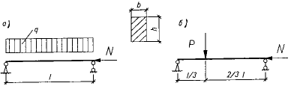

Рисунок 4 – Схемы сжато-изогнутого элемента

Таблица 4
№ варианта | Исходные данные
 | Схема элемента | N, кН | q, кН/м | р, кН | l, мм | b, мм | h, мм | Материал, сорт
1 | а | 20 | 4,0 | - | 2000 | 50 | 200 | лиственница, 2с
2 | б | 25 | - | 7,0 | 2000 | 60 | 225 | пихта, 1с
3 | а | 30 | 4,5 | - | 2500 | 75 | 250 | береза, 2с
4 | б | 35 | - | 6,0 | 2500 | 100 | 275 | кедр, 1с
5 | а | 40 | 5,0 | - | 3000 | 50 | 225 | ясень, 2с
6 | б | 45 | - | 5,0 | 3000 | 60 | 200 | ель, 1с
7 | а | 50 | 5,5 | - | 3500 | 75 | 275 | вяз, 2с
8 | б | 55 | - | 4,0 | 3500 | 50 | 250 | сосна, 1с
9 | а | 60 | 6,0 | - | 4000 | 60 | 250 | клен, 2с
10 | б | 65 | - | 3,0 | 4000 | 75 | 225 | дуб, 2с

Практическое занятие №3
Тема: «Соединение элементов конструкций»
Задание 1. Рассчитать лобовую врубку, изображенную на рисунке 5, по исходным данным таблицы 5.

Таблица 5
№ варианта | Исходные данные
 | N_{с}, кН | а₀ | b, мм | h, мм | h_{вр}, мм | l_{ск}, мм | Материал, сорт | Условия эксплуатации
1 | 90 | 30 | 150 | 200 | 60 | 400 | сосна, 1с | А1
2 | 80 | 35 | 125 | 225 | 70 | 450 | дуб, 2с | А2
3 | 70 | 40 | 150 | 250 | 80 | 500 | кедр, 1с | А3
4 | 60 | 45 | 150 | 275 | 90 | 600 | клен, 2с | Б1
5 | 100 | 40 | 175 | 250 | 75 | 600 | лиственница, 1с | Б2
6 | 90 | 35 | 150 | 225 | 60 | 550 | ясень, 2с | Б3
7 | 100 | 30 | 150 | 200 | 55 | 500 | пихта, 1с | В1
8 | 70 | 25 | 175 | 200 | 65 | 400 | береза, 2с | В2
9 | 90 | 45 | 175 | 275 | 80 | 550 | вяз, 1с | В3
10 | 120 | 30 | 200 | 250 | 70 | 550 | ель, 1с | А2

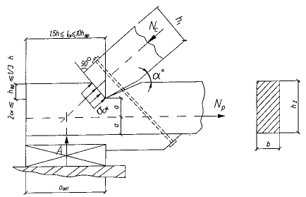
Рисунок 5 – Лобовая врубка

Задание 2. Рассчитать и сконструировать стык нижнего пояса фермы. Схема стыка представлена на рисунке 6. Исходные данные взять из таблицы 6.

Таблица 6
№ варианта | Исходные данные для подвариантов
 | А | Б |  | В
 | N, кН | Материал элемента, сорт | Условия эксплуатации | Материал  нагеля | Диаметр нагеля, мм
1 | 70 | сосна, 1с | А1 | сталь | 10
2 | 90 | ель, 1с | А3 | алюминий | 12
3 | 100 | лиственница, 1с | В2 | стеклопластик | 14
4 | 120 | кедр, 1с | В1 | сталь | 16
5 | 130 | ольха, 1с | Б2 | алюминий | 16
6 | 140 | пихта, 1с | В3 | стеклопластик | 18
7 | 150 | сосна, 1с | А2 | алюминий | 20
8 | 160 | лиственница, 1с | В2 | сталь | 18
9 | 80 | пихта, 1с | А2 | дуб | 20
10 | 110 | ель, 1с | Б2 | древесно-слойный пластик | 20
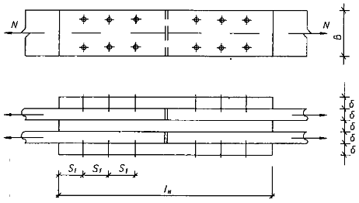

Рисунок 6 – Схема стыка

Практическое занятие №4, 5
Тема: «Сплошные плоскостные конструкции»
Задание 1. Запроектировать клеедощатую балку покрытия согласно рисунка 7 и данным таблицы 7.

Таблица 7
№ варианта | Исходные данные для подвариантов
 | А | Б |  |  | В
 | Схема балки | Пролет, м | Нагрузка, кН/м |  | Материал, сорт | Условия эксплуатации
 |  |  | нормативная | расчетная
1 | а | 12 | 12,2 | 14,6 | сосна, 2с | А1
2 | б | 12 | 13,1 | 15,0 | ель, 2с | А2
3 | в | 10 | 13,4 | 15,8 | кедр, 2с | А3
4 | а | 9 | 14,2 | 15,8 | лиственница, 2с | Б1
5 | б | 9 | 14,8 | 15,6 | кедр, 2с | Б2
6 | в | 12 | 12,8 | 13,9 | сосна, 2с | Б3
7 | а | 10 | 13,6 | 15,5 | ель, 2с | В1
8 | б | 10 | 14,2 | 15,2 | лиственница, 2с | В2
9 | в | 9 | 14,1 | 16,0 | лиственница, 2с | В3
10 | а | 9 | 14,4 | 16,0 | кедр, 2с | Б3

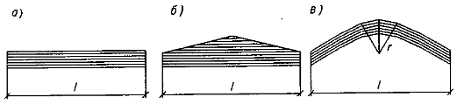

Рисунок 7 – Клеедощатые балки
Задание 2. Запроектировать конструкцию клееной рамы, в предположении действия на нее только равномерно распределенной нагрузки по всему пролету. Схемы рам показаны на рисунке 8. Исходные данные взять из таблицы 8.

Таблица 8
№ варианта | Исходные данные для подвариантов
 | А |  | Б | В
 | Пролет, м | Высота, м | Нагрузка, кН/м | Схема рамы | Сечение склеиваемых досок, мм | Материал, сорт
1 | 15 | 4,0 | 4,5 | а | 35×142 | сосна, 2с
2 | 16 | 4,2 | 5,0 | б | 17×168 | лиственница, 2с
3 | 17 | 4,5 | 5,5 | а | 42×142 | кедр, 2с
4 | 18 | 5,0 | 6,0 | б | 19×142 | пихта, 2с
5 | 19 | 5,2 | 6,5 | а | 35×168 | сосна, 2с
6 | 20 | 5,5 | 6,0 | б | 19×168 | ель, 2с
7 | 21 | 4,5 | 5,5 | а | 35×142 | лиственница, 2с
8 | 22 | 4,8 | 6,5 | б | 15×142 | пихта, 2с
9 | 23 | 5,0 | 7,0 | а | 42×142 | кедр, 2с
10 | 24 | 5,3 | 6,0 | б | 19×142 | сосна, 2с

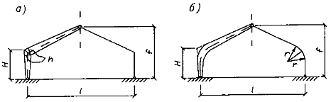

Рисунок 8 – Клеедощатые рамы

Задание 3. Выполнить соответствующие проверки для клеефанерных балок, изображенных на рисунках 9, 10. Пояса балок выполнены из сосновых досок второго сорта. Стенка – из клееной березовой фанеры марки ФСФ. Условия эксплуатации нормальные. Исходные данные принять из таблицы 9.
Требуемые проверки с 1 по 10 задаются по каждому варианту. Поэтому вариант задачи задается двухзначной цифрой: первая цифра означает номер варианта балки, а вторая – что требуется проверить.

Таблица 9
№ варианта | Исходные данные |  |  |  |  |  |  |  | Что требуется проверить
 | Пролет, м | Нагрузка кН/м |  | Размеры сечений, мм |  |  |  | Тип балок (рис.)
 |  | нор-  мативная | рас-  четная | h | δ_{ф} | b_{п} | h_{п}
1 | 9 | 8,0 | 9,1 | 750 | 8 | 140 | 120 | 9 | прочность растянутого пояса
2 | 12 | 7,4 | 8,6 | 1200 | 12 | 210 | 190 | 9 | устойчивость верхнего пояса
3 | 8 | 8,4 | 9,8 | 600 | 9 | 108 | 95 | 9 | прочность стенки
4 | 15 | 7,0 | 8,6 | 1500 | 12 | 276 | 240 | 9 | устойчивость стенки
5 | 10 | 7,8 | 8,8 | 900 | 10 | 175 | 140 | 9 | прогиб
6 | 7,5 | 8,5 | 9,6 | 600 | 6 | 115 | 90 | 10 | прочность растянутого пояса
7 | 9 | 7,8 | 9,0 | 750 | 7 | 135 | 110 | 10 | устойчивость верхнего пояса
8 | 8 | 8,2 | 9,4 | 650 | 8 | 120 | 95 | 10 | устойчивость стенки
9 | 10 | 7,0 | 8,8 | 900 | 10 | 140 | 120 | 10 | прочность стенки
10 | 11 | 6,9 | 8,4 | 1100 | 10 | 190 | 165 | 10 | прогиб

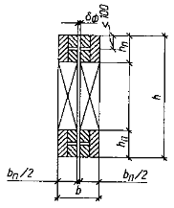
Рисунок 9 – Поперечное сечение балки
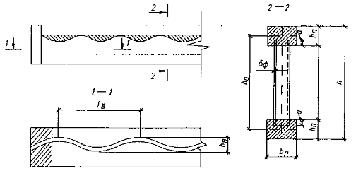

Рисунок 10 – Балка с волнистой стенкой
Практическое занятие №6
Тема: «Сквозные плоскостные конструкции»
Задание 1. Подобрать поперечное сечение стойки и раскоса фермы, изображенной на рисунке 11. Исходные данные взять из таблицы 10.

Таблица 10
№ варианта | Исходные данные
 | Наименование стержня | Усилие N, кН | Длина элемента, мм | Схема фермы | Материал
 |  |  |  |  | древесина | сталь
1 | стойка  раскос | +30,0  -40,0 | 3000  4000 | б  б | сосна, 2с  - | -  А240
2 | стойка  раскос | -30,0  +48,0 | 1500  4800 | а  а | -  лиственница, 2с | А240  -
3 | стойка  раскос | -35,0  +38,0 | 3100  4400 | в  в | лиственница, 2с  лиственница, 2с | -  -
4 | стойка  раскос | +36,0  -50,0 | 3600  4800 | б  б | лиственница, 2с  - | -  А300
5 | стойка  раскос | -35,0  +56,0 | 2000  5600 | а  а | -  сосна, 1с | А300  -
6 | стойка  раскос | -40,0  +40,0 | 3000  4000 | в  в | сосна, 1с  сосна, 1с | -  -
7 | стойка  раскос | +40,0  -54,0 | 3000  4000 | б  б | сосна, 1с  - | -  А240
8 | стойка  раскос | -40,0  +64,0 | 1700  5100 | а  а | -  лиственница, 2с | А240  -
9 | стойка  раскос | -30,0  +28,0 | 4000  4800 | в  в | лиственница, 2с  лиственница, 2с | -  -
10 | стойка  раскос | +33,0  -45,0 | 3200  4300 | б  б | лиственница, 2с  - | -  А300
Примечание. Знаки усилий означают: «+» - растяжение, «-» - сжатие.
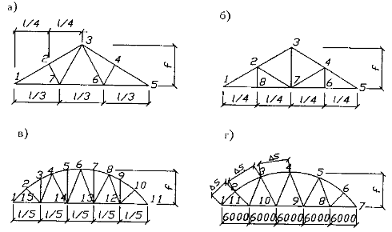

Рисунок 11 – Схемы индустриальных ферм
Практическое занятие №7
Тема: «Обеспечение пространственной жесткости плоскостных конструкций»
Задание 1. Рассчитать и запроектировать вертикальные связи производственного здания по предельной гибкости. Исходные данные взять из таблицы 11.

Таблица11
№ варианта | Исходные данные
 | Вид конструкции | Высота здания, м | Длина здания, м | Шаг,  м | Материал
1 | арки | 7,6 | 65 | 5 | древесина
2 | рамы | 5,4 | 52 | 4 | стальной металлопрокат
3 | балки, колонны | 8,0 | 90 | 6 | древесина
4 | фермы, колонны | 10,2 | 42 | 3 | стальной металлопрокат
5 | арки | 9,1 | 55 | 5,5 | древесина
6 | рамы | 4,3 | 48 | 6 | стальной металлопрокат
7 | балки, колонны | 6,5 | 60 | 4 | древесина
8 | фермы, колонны | 5,8 | 49,5 | 4,5 | стальной металлопрокат
9 | арки | 7,8 | 72 | 6 | древесина
10 | рамы | 8,2 | 50 | 5 | стальной металлопрокат

Практическое занятие №8
Тема: «Пространственные конструкции в покрытиях»
Задание 1. Подобрать рациональное пространственное покрытие для здания, не имеющего внутренних опор (опоры есть только по контуру здания). Дать общий вид этой конструкции (план, разрезы), указать, из каких элементов она состоит и как увязываются эти элементы в общем пространственном покрытии. Указать, на что работает каждый элемент конструкции. Исходные данные взять из таблицы 12.

Таблица 12
№ варианта | Исходные данные
 | Очертание плана здания | Количество опор | Размер плана здания
1 | круглое | по контуру | диаметр 50 м
2 | квадратное | 4 | 40×40 м
3 | прямоугольное | 4 | 24×36 м
4 | шестиугольное | 6 | описанный диаметр 40 м
5 | восьмиугольное | 8 | описанный диаметр 60 м
6 | круглое | 16 | диаметр 60 м
7 | квадратное | по контуру | 36×36 м
8 | прямоугольное | 3 | 20×40 м
9 | квадратное | 2 | 20×20 м
10 | круглое | 20 | диаметр 50 м

Оценочные средства «Блок С»
(оценочные средства для диагностирования сформированности уровня компетенций – «владеть»)

С.0 Варианты заданий на выполнение курсовой работы по дисциплине «Геодезия».

Для улучшения усвоения материала студентами очной формы обучения в 7 семестре предусмотрено выполнение курсового проекта на тему: «Расчет конструкций из дерева и пластмасс».
Темы курсовых проектов (работ) предлагаются студентам на выбор. Студент имеет право выбрать одну из заявленных кафедрой тем или тема курсового проекта может быть предложена студентом при условии обоснования им ее целесообразности.
В ходе выполнения курсового проекты должны быть рассчитаны следующие виды конструкций: двускатную многослойную клееную балку покрытия; клеефанерную панель сборного покрытия; трехшарнирную клееную арку стрельчатого очертания.
Исходные данные для расчета принимаются согласно номера задания для всех трех видов конструкций.

№  варианта | Район строительства, город | Пролет здания, м | Шаг несущих конструкций, м | Длина здания, м | Материал кровли
1 | Самара | 15 | 4,5 | 45,0 | мягкая черепица
2 | Тобольск | 24 | 4,0 | 32,0 | техно-николь
3 | Тольятти | 16 | 5,0 | 45,0 | ондулин
4 | Серов | 18 | 3,0 | 42,0 | мягкая черепица
5 | Тында | 12 | 3,0 | 33,0 | профлист
6 | Якутск | 36 | 5,0 | 45,0 | мягкая черепица
7 | Екатеринбург | 18 | 4,0 | 36,0 | рубероид
8 | Уфа | 24 | 6,0 | 60,0 | мягкая черепица
9 | Иркутск | 15 | 5,5 | 49,5 | профлист
10 | Чебоксары | 30 | 3,0 | 51,0 | ондулин
11 | Ставрополь | 10 | 4,0 | 64,0 | техно-николь
12 | Пермь | 18 | 6,5 | 65,0 | профлист
13 | Калуга | 9 | 4,5 | 54,0 | мягкая черепица
14 | Биробиджан | 23 | 6,0 | 36,0 | профлист
15 | Абакан | 14 | 5,0 | 75,0 | техно-николь
16 | Оренбург | 32 | 3,5 | 59,5 | ондулин
17 | Калининград | 17 | 6,0 | 66,0 | профлист
18 | Астрахань | 15 | 6,0 | 72,0 | техно-николь
19 | Ярославль | 25 | 4,0 | 44,0 | мягкая черепица
20 | Москва | 16 | 5,5 | 71,5 | профлист
Оценочные средства «Блок D»
(оценочные средства, используемые в рамках промежуточного контроля знаний)

Перечень вопросов для промежуточной аттестации (экзамен)

- Основные виды соединений и требования, предъявляемые к ним.
- Сегментные клееные фермы с разрезными и неразрезным верхним поясом.
- Виды составных элементов и особенности расчета.
- Элементы на податливых связях. Расчет сжато-изгибаемых элементов.
- Элементы на податливых связях. Расчет на продольный изгиб.
- Сплошные плоскостные конструкции. Настилы и обрешетка.
- Элементы на податливых связях. Расчет на поперечный изгиб.
- Прогоны и балки.
- Расчет элементов деревянных конструкций по предельным состояниям II группы.
- Понятие о балках на пластинчатых нагелях. Двутавровые балки с перекрестной стенкой на гвоздях.
- Особенности расчета клееных элементов из фанеры с древесиной.
- Дощато-клееные балки. Общие сведения.
- Клеевые соединения деревянных конструкций.
- Клеефанерные балки. Общие сведения.
- Виды клеев.
- Балки, армированные стальными стержнями.
- Требования, предъявляемые к клеям для несущих конструкций.
- Клеефанерные плиты покрытия.
- Соединения на гвоздях и шурупах, работающие на выдергивание.
- Дощато-клееные колонны. Общие сведения.
- Соединения на гвоздях.
- Распорная система треугольного очертания.
- Соединения на пластинчатых нагелях.
- Дощато-клееные арки. Общие сведения.
- Правила конструирования соединений на нагелях.
- Дощато-клееные гнутые рамы. Общие сведения.
- Соединения на нагелях. Конструктивные особенности.
- Дощато-клееные рамы из прямолинейных элементов.
- Соединение на шпонках и шайбах шпоночного типа.
- Клеефанерные рамы. Общие сведения.
- Соединения на врубках. Лобовая врубка.
- Основные формы плоских сквозных деревянных конструкций. Внецентренное положение усилий в верхнем поясе.
- Определение расчетной длины и предельной гибкости элементов деревянных конструкций.
- Расчет сегментных ферм.
- Соединение на врубках. Лобовая врубка.
- Многоугольные брусчатые фермы. Общие сведения.
- Косой изгиб. Расчет элементов.
- Сегментные клееные фермы с разрезным и не разрезным верхним поясом.
- Расчет изгибаемых элементов.
- Треугольные фермы. Общие сведения.
- Расчет центрально-сжатых элементов.
- Расчет треугольных ферм.
- Расчет центрально-растянутых элементов I группы.
- Треугольные фермы на лобовых врубках. Общие сведения.
- Основы расчета элементов конструкций цельного сечения по предельным состояниям.
- Понятия о распорных сквозных конструкциях.
- Основные виды конструкционных пластмасс, их свойства и область применения.
- Решетчатые стойки. Общие сведения.
- Синтетические смолы, их виды и применение.
- Принципы проектирования конструктивного остова деревянных зданий.
- Общие сведения о пластмассах.
- Пространственные связи в покрытиях.
- Механические свойства древесины.
- Обеспечение пространственной устойчивости плоскостных деревянных конструкций.
- Химические и физические свойства древесины.
- Пространственные конструкции в покрытиях. Основные формы и конструктивные особенности.
- Влага в древесине.
- Принципы конструирования и расчета пространственных плит, длиной на пролет. Понятия о пространственных формах на их основе.
- Строение древесины.
- Пневматические конструкции.

Раздел 3 – Организационно-методическое
обеспечение контроля учебных достижений

КРИТЕРИИ ОЦЕНИВАНИЯ ПО КАЖДОМУ ВИДУ ТЕКУЩЕГО, РУБЕЖНОГО И ПРОМЕЖУТОЧНОГО (ИТОГОВОГО) КОНТРОЛЯ УСПЕВАЕМОСТИ

Критерии оценивания ответа студента на экзамене

Итоговой формой контроля знаний, умений и навыков по дисциплине в 7-ом семестре является экзамен.

Экзамен проводятся в письменной форме по билетам, которые включают на экзамене два теоретических вопроса и одну задачу.
Оценка знаний студентов проводится по следующим критериям
4-балльная шкала | Показатели | Критерии
Отлично | 1. Полнота изложения теоретического материала;  2. Полнота и правильность решения практического задания;  3. Правильность и/или аргументированность изложения (последовательность действий);  4. Самостоятельность ответа;  5. Культура речи;  6. и т.д. | Дан полный, в логической последовательности развернутый ответ на поставленный вопрос, где он продемонстрировал знания предмета в полном объеме учебной программы, достаточно глубоко осмысливает дисциплину, самостоятельно, и исчерпывающе отвечает на дополнительные вопросы, приводит собственные примеры по проблематике поставленного вопроса, решил предложенные практические задания без ошибок.
Хорошо |  | Дан развернутый ответ на поставленный вопрос, где студент демонстрирует знания, приобретенные на лекционных и семинарских занятиях, а также полученные посредством изучения обязательных учебных материалов по курсу, дает аргументированные ответы, приводит примеры, в ответе присутствует свободное владение монологической речью, логичность и последовательность ответа. Однако допускается неточность в ответе. Решил предложенные практические задания с небольшими неточностями.
Удовлетворительно |  | Дан ответ, свидетельствующий в основном о знании процессов изучаемой дисциплины, отличающийся недостаточной глубиной и полнотой раскрытия темы, знанием основных вопросов теории, слабо сформированными навыками анализа явлений, процессов, недостаточным умением давать аргументированные ответы и приводить примеры, недостаточно свободным владением монологической речью, логичностью и последовательностью ответа. Допускается несколько ошибок в содержании ответа и решении практических заданий.
Неудовлетворительно |  | Дан ответ, который содержит ряд серьезных неточностей, обнаруживающий незнание процессов изучаемой предметной области, отличающийся неглубоким раскрытием темы, незнанием основных вопросов теории, несформированными навыками анализа явлений, процессов, неумением давать аргументированные ответы, слабым владением монологической речью, отсутствием логичности и последовательности. Выводы поверхностны. Решение практических заданий не выполнено, т.е студент не способен ответить на вопросы даже при дополнительных наводящих вопросах преподавателя.

Критерии оценивания выполнения практических занятий

Критерии оценки практических занятий
Критерии | Уровень
 | 1 | 2 | 3
Правильность проведения расчетов | Выполнено с ошибками | Выполнено верно | Выполнено  верно
Умение самостоятельно проводить расчеты | Выполнено с ошибками или не в полном объеме | Выполнено с  незначительными  ошибками | Выполнено  верно
Способность объяснить и обосновать  полученные результаты | Затрудняется | Частичное  объяснение | Полное  обоснование
Оформление | Неаккуратное | Имеются помарки, отклонения | Аккуратное

Если все критерии соответствуют третьему уровню, то студенту выставляется максимальный бал (отлично), если все критерии соответствуют первому уровню – минимальный (неудовлетворительно).

Критерии оценивания выполнения курсового проекта

4-балльная шкала | Показатели | Критерии
Отлично | - Полнота выполнения;  - Своевременность выполнения;  - Последовательность и рациональность выполнения;  - Самостоятельность решения;  - Способность анализировать и обобщать информацию.  - Способность делать обоснованные выводы на основе интерпретации информации, разъяснения;  - Установление причинно-следственных связей, выявление закономерности. | Курсовой проект выполнен самостоятельно. Студент учел все условия выданного задания, правильно определил статьи нормативно-правовых актов, полно и обоснованно решил правовую ситуацию
Хорошо |  | Студент учел все условия выданного задания, правильно определил большинство статей нормативно-правовых актов, правильно решил правовую ситуацию, но не сумел дать полного и обоснованного ответа
Удовлетворительно |  | Курсовой проект выполнен с подсказками преподавателя. Студент учел не все условия задания, правильно определил некоторые статьи нормативно-правовых актов, правильно решил правовую ситуацию, но не сумел дать полного и обоснованного ответа
Неудовлетворительно |  | Курсовой проект не выполнен.

Критерии оценивания устного опроса

Развернутый ответ студента должен представлять собой связное, логически последовательное сообщение на заданный вопрос, показывать его умение применять определения, правила в конкретных случаях.
Критерии оценивания:
1) полноту и правильность ответа;
2) степень осознанности, понимания изученного;
3) языковое оформление ответа.
Оценка «отлично» ставится, если студент полно излагает материал (отвечает на вопрос), дает правильное определение основных понятий: обнаруживает понимание материала, может обосновать свои суждения, применить знания на практике, привести необходимые примеры не только из учебника, но и самостоятельно составленные: излагает материал последовательно и правильно с точки зрения норм литературного и технического языка.
Оценка «хорошо» ставится, если студент дает ответ, удовлетворяющий тем же требованиям, что и для оценки «отлично», но допускает 1-2 ошибки, которые сам же исправляет, и 1-2 недочета в последовательности и языковом оформлении излагаемого.
Оценка «удовлетворительно» ставится, если студент обнаруживает знание и понимание основных положений данной темы, но излагает материал неполно и допускает неточности в определении понятий или формулировке правил: не умеет достаточно глубоко и доказательно обосновать свои суждения и привести свои примеры: излагает материал непоследовательно и допускает ошибки в языковом оформлении излагаемого.
Оценка «неудовлетворительно» ставится, если студент обнаруживает незнание большей части соответствующего вопроса, допускает ошибки в формулировке определений и правил, искажающие их смысл, беспорядочно и неуверенно излагает материал. Оценка «неудовлетворительно» отмечает такие недостатки в подготовке, которые являются серьезным препятствием к успешному овладению последующим материалом.

Критерии оценивания знаний студентов при проведении тестирования

4-балльная шкала | Показатели | Критерии
Отлично | 1. Полнота выполнения тестовых заданий;  2. Своевременность выполнения;  3. Правильность ответов на вопросы;  4. Самостоятельность тестирования;  5. и т.д. | Выполнено 85 % заданий предложенного теста, в заданиях открытого типа дан полный, развернутый ответ на поставленный вопрос.
Хорошо |  | Выполнено 76 % заданий предложенного теста, в заданиях открытого типа дан полный, развернутый ответ на поставленный вопрос; однако были допущены неточности в определении понятий, терминов и др.
Удовлетворительно |  | Выполнено 61 % заданий предложенного теста, в заданиях открытого типа дан неполный ответ на поставленный вопрос, в ответе не присутствуют доказательные примеры, текст со стилистическими и орфографическими ошибками.
Неудовлетворительно |  | Выполнено 60 % заданий предложенного теста, на поставленные вопросы ответ отсутствует или неполный, допущены существенные ошибки в теоретическом материале (терминах, понятиях).

Критерии оценивания знаний студентов при проведении
рубежного контроля

Оценка «отлично» выставляется, если даны исчерпывающие и обоснованные ответы на все поставленные вопросы, при ответах выделялось главное, все теоретические положения умело увязывались с требованиями руководящих документов; ответы были четкими и краткими.
Оценка «хорошо» выставляется, если даны полные, достаточно обоснованные ответы на поставленные вопросы, при ответах не всегда выделялось главное, отдельные положения недостаточно увязывались с требованиями руководящих документов.
Оценка «удовлетворительно» выставляется, если даны в основном правильные ответы на все поставленные вопросы, но без должной глубины и обоснования, при ответах не выделялось главное и без должной логической последовательности.
Оценка «неудовлетворительно» выставляется, если не выполнены требования, предъявляемые к знаниям, оцениваемым «удовлетворительно».

